Załącznik nr 7 do
Procedury wyboru i oceny operacji w ramach Lokalnej Strategii Rozwoju na lata 2023-2027
Stowarzyszenia - Lokalna Grupa Działania „Bądźmy Razem”
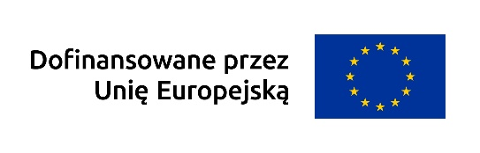

Karta oceny zgodności z lokalnymi kryteriami wyboru operacji
Imię i nazwisko członka Rady:
Numer naboru:
Znak sprawy:
Imię i nazwisko / nazwa wnioskodawcy:
Tytuł operacji:
Data oceny:

- OCENA ZGODNOŚCI Z LOKALNYMI KRYTERIAMI WYBORU
Lp. | Nazwa kryterium | Maksymalna liczba punktów | Opis | Przyznana liczba punktów
1. | 1. NAZWA KRYTERIUM  (opis kryterium) | 1 | tekst warunku [1 pkt.]   tekst warunku [0 pkt.] | 0
2.
3.
4.
5.
6.
7.
8.
9.
10.
11.
12.
Razem
Maksymalna liczba punktów
Minimalna liczba punktów, którą musi uzyskać wniosek by znaleźć się w strefie umożliwiającej dofinansowanie:

